ТЕХНИЧЕСКАЯ ИНСПЕКЦИЯ ТРУДА
ФЕДЕРАЦИИ ПРОФСОЮЗОВ БЕЛАРУСИ

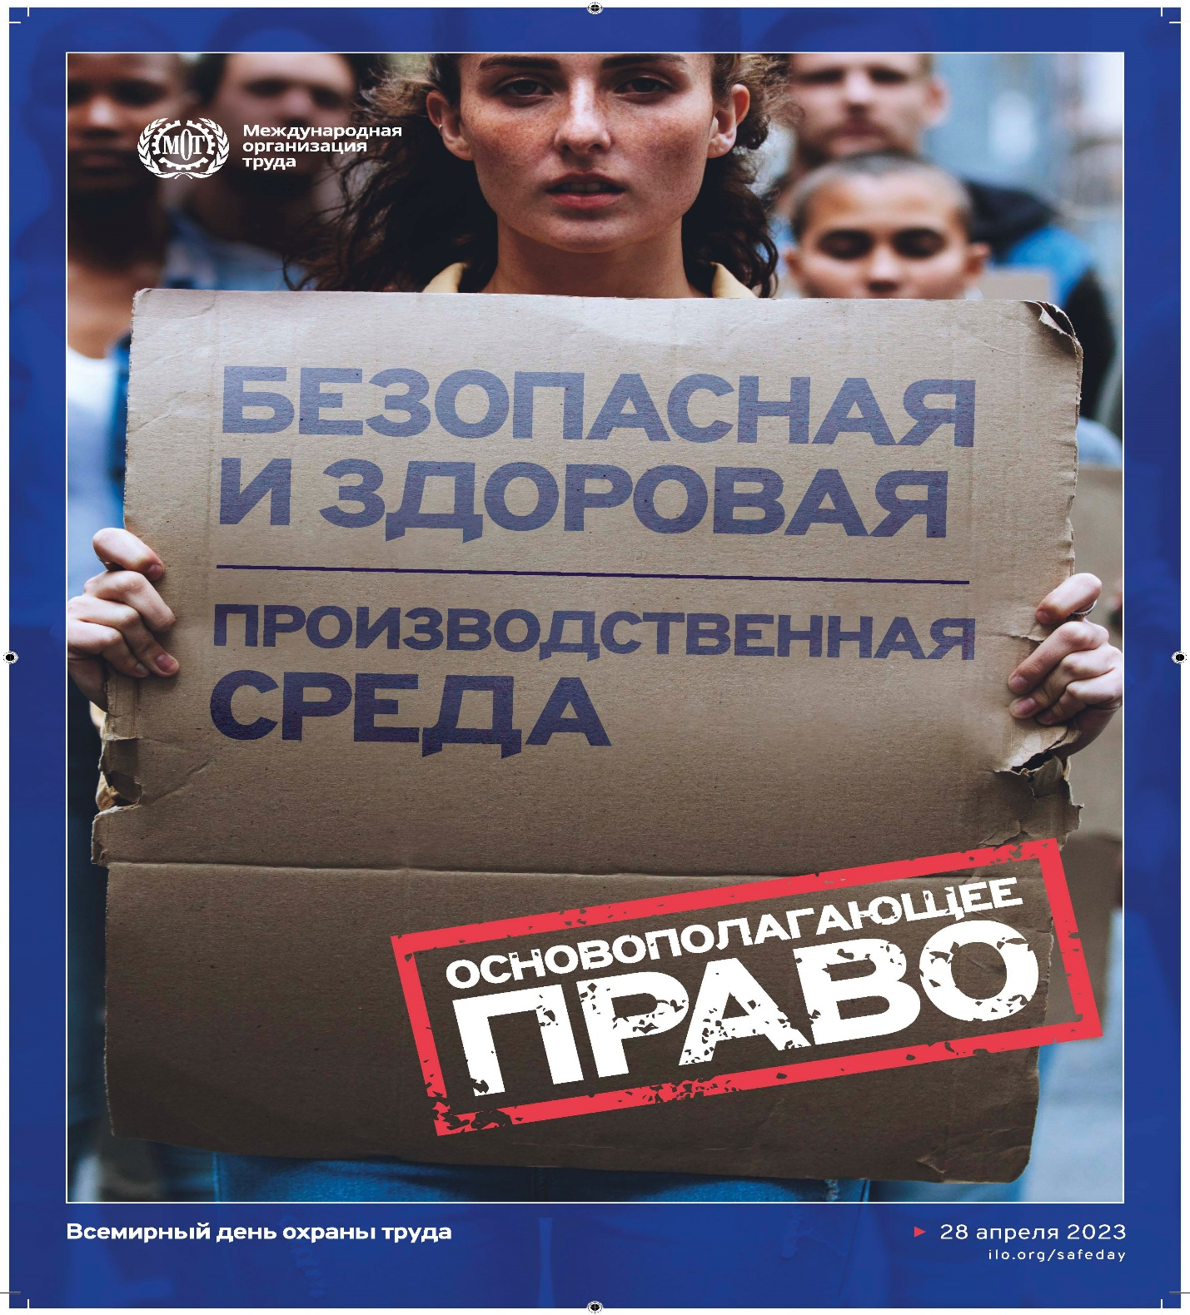

ПАМЯТКА
по проведению

Минск, 2023

Международный день 28 апреля посвящен памяти рабочих, погибших, получивших травмы или профессиональные заболевания вследствие опасных, нездоровых и неприемлемых условий труда. С момента первой международной церемонии, посвященной 28 апреля, которая состоялась в 1996 году в Организации Объединенных Наций в Нью-Йорке, инициатива проведения Международного дня памяти стала охватывать профсоюзное движение всего мира.
Начиная с 2003 года, 28 апреля Международная организация труда (далее – МОТ) проводит Всемирный день охраны труда, акцентируя внимание на мерах по предотвращению аварий и травматизма на рабочем месте, с целью воспользоваться существующим традиционным потенциалом трехстороннего подхода и социального диалога.
Мероприятие проводится в рамках Глобальной стратегии МОТ в области безопасности и гигиены труда, нашедшей документальное подтверждение в выводах Международной конференции труда от июня 2003 года. Пропагандистская деятельность является одним из основных направлений Глобальной стратегии, а Всемирный день охраны труда является важным инструментом в части повышения уровня информированности о том, как повысить безопасность и улучшить условия на рабочих местах, как содействовать повышению политического значения безопасности и здоровья на рабочих местах.
Информационные материалы к Всемирному дню охраны труда
- Установление единых требований по охране труда для всех работодателей
- Комплексное решение задач по улучшению условий и охраны труда путем реализации комплекса мер
- Внедрение систем управления охраной труда
- Информирование граждан, обучение работающих по вопросам охраны труда
- Социальная защита работающих, возмещение вреда лицам, потерпевшим при несчастных случаях на производстве и (или) получившим профессиональные заболевания
- Взаимодействие республиканских органов государственного управления и иных государственных организаций, подчиненных Правительству Республики Беларусь, контролирующих (надзорных) органов, профессиональных союзов, работодателей по вопросам охраны труда
В целях содействия предотвращению несчастных случаев и заболеваний на рабочих местах 28 апреля во всем мире отмечается Всемирный день охраны труда. Эта информационно-разъяснительная кампания призвана привлечь внимание общественности к проблемам в области охраны труда и к росту числа травм, заболеваний и смертельных случаев, связанных с трудовой деятельностью. Во всех регионах мира правительства, профсоюзные организации, организации работодателей и специалисты-практики в области охраны труда организуют и проводят мероприятия, приуроченные к Всемирному дню.
На протяжении многих лет Федерация профсоюзов Беларуси активно участвует в ежегодных мероприятиях и акциях, связанных с Всемирным днём охраны труда 28 апреля.
Тема Всемирного дня охраны труда в 2023 году (далее – ВДОТ) – "Безопасная и здоровая производственная среда - основополагающий принцип и право в сфере труда".
В июне 2022 года участники Международной конференции труда решили включить вопрос о безопасной и здоровой производственной среде в свод основополагающих принципов и прав в сфере труда. В связи с этим в список основополагающих конвенций были включены Конвенция 1981 года о безопасности и гигиене труда (№ 155) и Конвенция 2006 года об основах, содействующих безопасности и гигиене труда (№ 187).
В результате этого решения все государства, даже если они не ратифицировали указанные конвенции, принимают на себя обязательство, добросовестно соблюдать, продвигать и претворять в жизнь принципы, касающиеся основополагающих прав, которые являются предметом этих конвенций.
В Резолюции 2022 года о включении безопасной и здоровой производственной среды в свод основополагающих принципов и прав в сфере труда признается значение диалога и сотрудничества между социальными партнерами. В документе отмечается, что создание «безопасной и здоровой производственной среды требует активного участия правительства, работодателей и работников, распределения прав, обязанностей и ответственности, а также социального диалога и сотрудничества».
Конвенции 155 и 187 устанавливают основные принципы для применения системного подхода в управлении системой охраны труда. В Конвенции 155 содержатся призывы к принятию согласованной национальной политики по охране труда. Она также требует разработки мер на национальном уровне и уровне предприятий для определения ответственности, обязанностей и прав в сфере охраны труда. Конвенция 187 основана на системном подходе к созданию безопасной и здоровой производственной среды через разработку национальной политики, систем и программ охраны труда с целью совершенствования национальной культуры профилактики в области охраны труда. Системный подход должен быть реализован, учитывая принципы, содержащиеся в соответствующих нормах по вопросам охраны труда.
Конвенция 155 ратифицирована Законом Республики Беларусь от 5 мая 1999 г. и вступила в силу для Республики Беларусь 30 мая 2001 года.
Основные принципы создания «безопасной и здоровой производственной среды», заложенные в Конвенции 155, реализованы в законодательстве Республики Беларусь.
Право на труд, справедливое вознаграждение за него, а также на здоровые и безопасные условия труда относятся к основополагающим правам граждан, гарантированным Конституцией Республики Беларусь.
В целях реализации данных прав в республике сформирована соответствующая законодательная база, регламентирующая права и обязанности, как нанимателей (работодателей), так и работников (работающих). Ее основу образуют Трудовой кодекс Республики Беларусь, Закон Республики Беларусь «Об охране труда», акты Главы государства, регулирующие трудовые и связанные с ними отношения, а также принятые в их развитие нормативные правовые акты и технические правовые акты.
Основные направления государственной политики в области охраны труда определены в статье 5 Закона Республики Беларусь «Об охране труда». К ним относятся:
- приоритет сохранения жизни и здоровья работающих;
- ответственность работодателя за создание здоровых и безопасных условий труда;
- комплексное решение задач по улучшению условий и охраны труда путем реализации комплекса мер, направленных на улучшение условий и охраны труда, с учетом других направлений экономической и социальной политики, достижений в области науки и техники;
- внедрение систем управления охраной труда;
- социальная защита работающих, возмещение вреда лицам, потерпевшим при несчастных случаях на производстве и (или) получившим профессиональные заболевания;
- установление единых требований по охране труда для всех работодателей;
- использование экономических методов управления охраной труда, участие государства в финансировании мероприятий по улучшению условий и охраны труда;
- информирование граждан, обучение работающих по вопросам охраны труда;
- взаимодействие республиканских органов государственного управления и иных государственных организаций, подчиненных Правительству Республики Беларусь, контролирующих (надзорных) органов, профессиональных союзов (далее - профсоюзы), работодателей по вопросам охраны труда;
- сотрудничество между работодателями и работающими;
- использование международного опыта организации работы по улучшению условий и повышению безопасности труда.
Профсоюзам для повсеместного достижения безопасной и здоровой производственной среды, как элемента управления предприятием необходимо, в рамках совместного диалога с органами власти и работодателями:
- добиваться строгого соблюдения требований действующей нормативной базы;
- активно участвовать в разработке и осуществлении эффективных мер профилактического и защищающего характера;
- добиваться увеличения капитальных вложений, направленных на улучшение условий труда, реконструкцию и модернизацию производства, приобретение необходимого сертифицированного оборудования для работы и средств индивидуальной защиты;
- принимать активное участие в обучении персонала, в том числе на рабочих местах;
- настаивать на вовлечении всех участников трудового процесса – от высшего руководства до рабочих, в создание безопасных рабочих мест;
- требовать восстановления и развития системы оказания медицинской помощи на производстве.
Реализация членскими организациями этих мер станет еще одним шагом на пути формирования позитивной культуры охраны труда и повышения его безопасности.
В каждом регионе Беларуси определены даты проведения мероприятий "Неделя нулевого травматизма" на региональном и отраслевом уровнях .
Неделя нулевого травматизма проводится с целью обеспечения безопасности и здоровья работников на рабочих местах, предотвращения случаев производственного травматизма в организациях (недопущения ни одного случая травмирования в организациях в этот период) путем оперативного выявления нарушений норм охраны труда и применения мер по их устранению.
Принципами проведения Недель нулевого травматизма являются:
- приоритет жизни работника и его здоровье;
- ответственность руководителей и каждого работника за безопасность и соблюдение требований по охране труда;
- вовлечение работников в обеспечение безопасных условий и охраны труда;
- оценка и управление рисками на производстве;
- обучение и информирование работников по вопросам охраны труда.
Основными мероприятиями при проведении Недель нулевого травматизма являются:
- обеспечение соответствия оборудования и процессов производства требованиям по охране труда;
- обеспечение безопасности работников на рабочих местах;
- обеспечение работников средствами индивидуальной защиты, санитарно-бытовыми помещениями, смывающими и обезвреживающими средствами;
- обучение безопасным методам и приемам выполнения работ, проведение инструктажа, стажировки и проверки знаний по вопросам охраны труда;
- организация контроля за состоянием условий труда на рабочих местах с участием общественных инспекторов;
- соблюдение трудовой и производственной дисциплины;
- проведение Дней охраны труда, смотров-конкурсов на лучшую организацию работы по охране труда и лучшего общественного инспектора, семинаров, круглых столов и телефонных прямых линий, совещаний и иных мероприятий по вопросам охраны труда.
По итогам проведения Недель нулевого травматизма в организациях проводятся совещания (собрания) с участием руководителей, главных специалистов, работников служб охраны труда, представителей профсоюзов и составление соответствующего протокола (акта), в котором отражаются основные мероприятия по улучшению работы и формированию позитивной культуры охраны труда через поддержку и продвижение концепции нулевого травматизма.
В протоколе (акте) отражаются итоги проведения Недели нулевого травматизма, нарушения выявленные в ходе проведения Недель нулевого травматизма, лица, ответственные за устранение выявленных нарушений, а также сроки устранения.

Техническая инспекция труда ФПБ

Примерный ПЛАН проведения мероприятий
«Неделя нулевого травматизма» в _________________ районе
(предприятии)*
Цель проведения: реализация Государственной программы «Рынок труда и содействие занятости» на 2021–2025 годы в части продвижения концепции «нулевого травматизма» (Vision Zero)*
Период проведения: с _____________по _____________________ 2023 года.

№  п/п | Наименование мероприятия | Срок реализации | Исполнитель
1 | Размещение информации о проведении «Недели нулевого травматизма» и поддержке концепции Vision Zero в газете, сайте райисполкома, районного объединения профсоюзов, информационном стенде в управлении по труду, занятости и социальной защите райисполкома, на информационных стендах организаций района. | За неделю до проведения | Управление по труду, занятости и социальной защите райисполкома, руководители и специалисты организаций района.  Районное объединение профсоюзов  Предприятия и организации
2 | Проведение мониторинга корректировки Систем управления охраной труда с включением в нее Концепции Vision Zero, семи «золотых правил" и создания условий для участия общественных инспекторов в контроле по охране труда на предприятиях и организациях района* | По графику рейда  в течение недели | Управление по труду, занятости и социальной защите райисполкома, Районное объединение профсоюзов  Предприятия и организации
3 | Проведение выезда рейдовой группы технической инспекции труда ФПБ и районной мобильной группы райисполкома с целью анализа и оказания практической помощи по корректировки Систем управления охраной труда | По графику рейда  в течение недели | Управление по труду, занятости и социальной защите райисполкома. Районное объединение профсоюзов, техническая инспекция труда  Предприятия и организации
4 | Проведение семинара – совещания (Дня охраны труда) по корректировки Систем управления охраной труда с включением в нее Концепции Vision Zero, семи «золотых правил" и создания условий для участия общественных инспекторов в контроле по охране труда на предприятиях и организациях района. | По графику рейда  или в течение недели | Управление по труду, занятости и социальной защите райисполкома. Районное объединение профсоюзов, техническая инспекция труда  Предприятия и организации
5 | Рассмотрение результатов выезда рейдовой группы технической инспекции труда ФПБ, мобильной группы райисполкома и мониторинга корректировки Систем управления охраной труда с последующей разработкой мероприятий по проблемам. | в течение недели | Управление по труду, занятости и социальной защите райисполкома. Районное объединение профсоюзов, техническая инспекция труда  Предприятия и организации

